Examen UF1465-UF1466

Prueba práctica.

**UF1465: COMPUTADORES PARA BASES DE DATOS**

Abre un documento en Word y respondiendo a las cuestiones que se plantean. Puedes escribir brevemente los pasos que has realizado y debes incluir alguna captura de pantalla para mostrar que la respuesta es correcta.

1.       Identifica en tu equipo en Windows el tipo de disco y su capacidad. (1 punto) 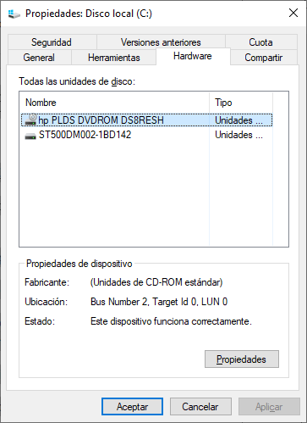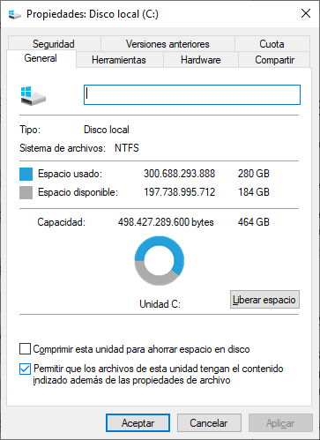

2.       Muestra el % de uso de tu procesador y su temperatura (1 punto) 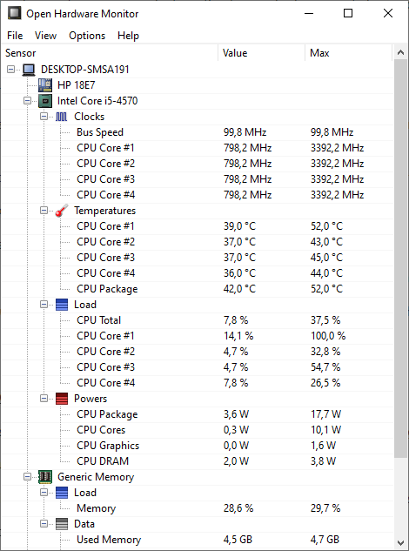

3.       En tu sistema Windows crea una carpeta llamada ArchivoTuNombre y guarda una imagen jpg de internet. Comparte la carpeta con el resto de usuarios. Muestra tu carpeta compartida en recursos de sistema. (2 puntos) 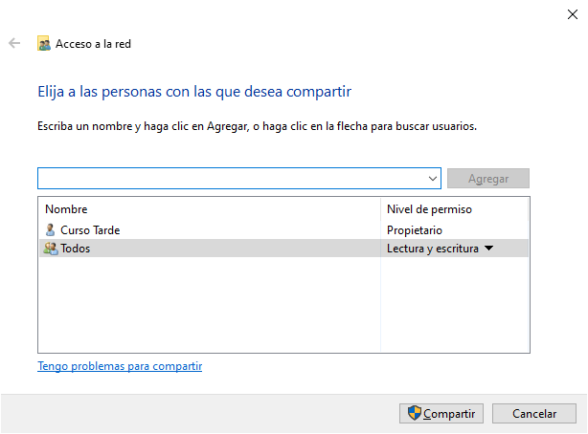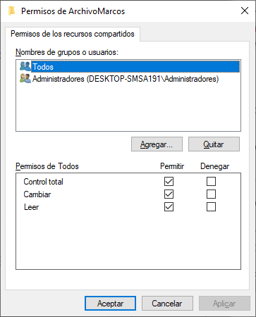

4.       Comprueba los servicios iniciados en tu equipo Windows y comprueba si tienes algún servidor de base de datos. Explica la diferencia entre deshabilitar y detener. (1 punto)

Con detener sólo lo paras.

Con deshabilitar evitas que se inicie: mientras esté deshabilitado nunca habrá que detenerlo.

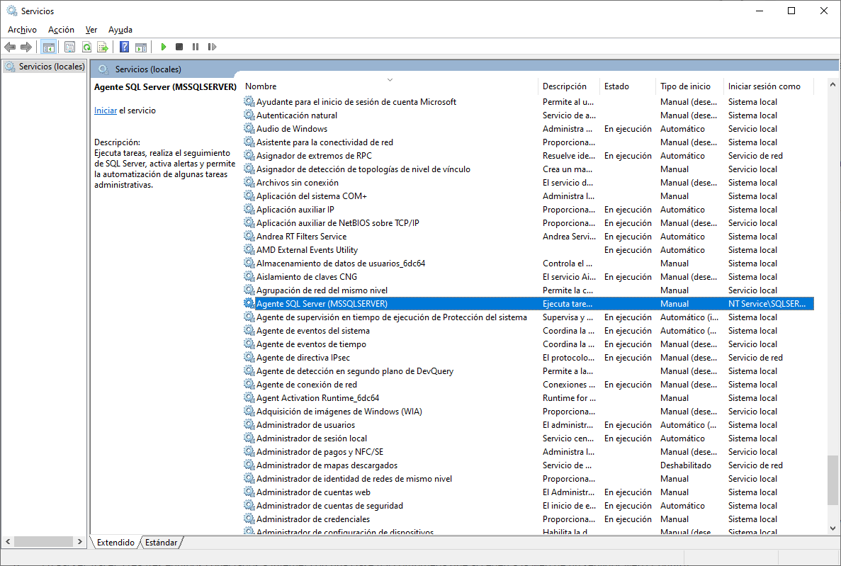

5.       Muestra qué particiones tiene tu disco duro y su sistema de archivos (1 punto)

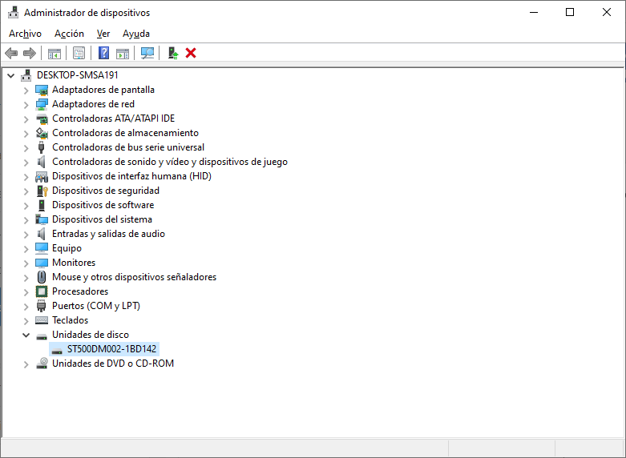

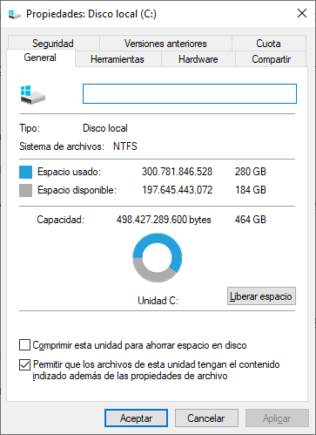

6.       En una máquina Linux explica cómo habilitas o deshabilitas en cortafuegos.. (1 punto)

Con “sudo ufw enable” lo habilito y con “sudo ufw disable” lo deshabilito.

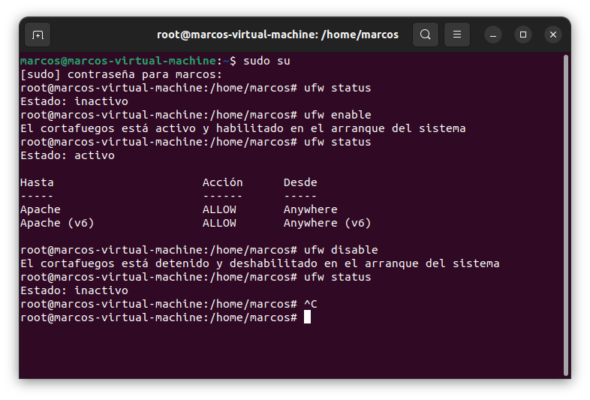

7.       En una máquina Linux, instala Apache y arranca un sitio web de ejemplo. Indica dónde está la carpeta pública de este servidor.(1 punto)

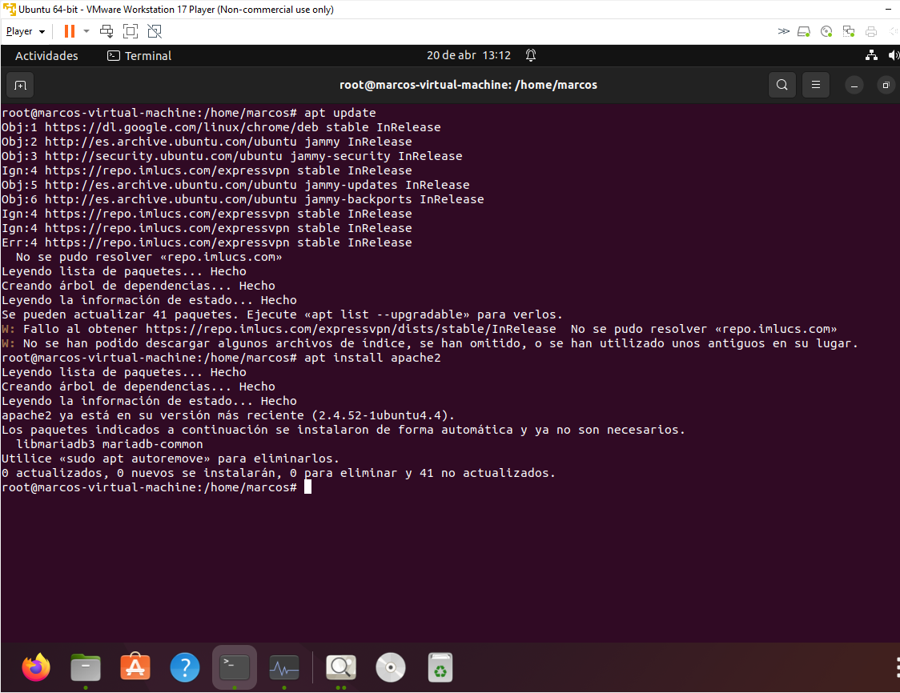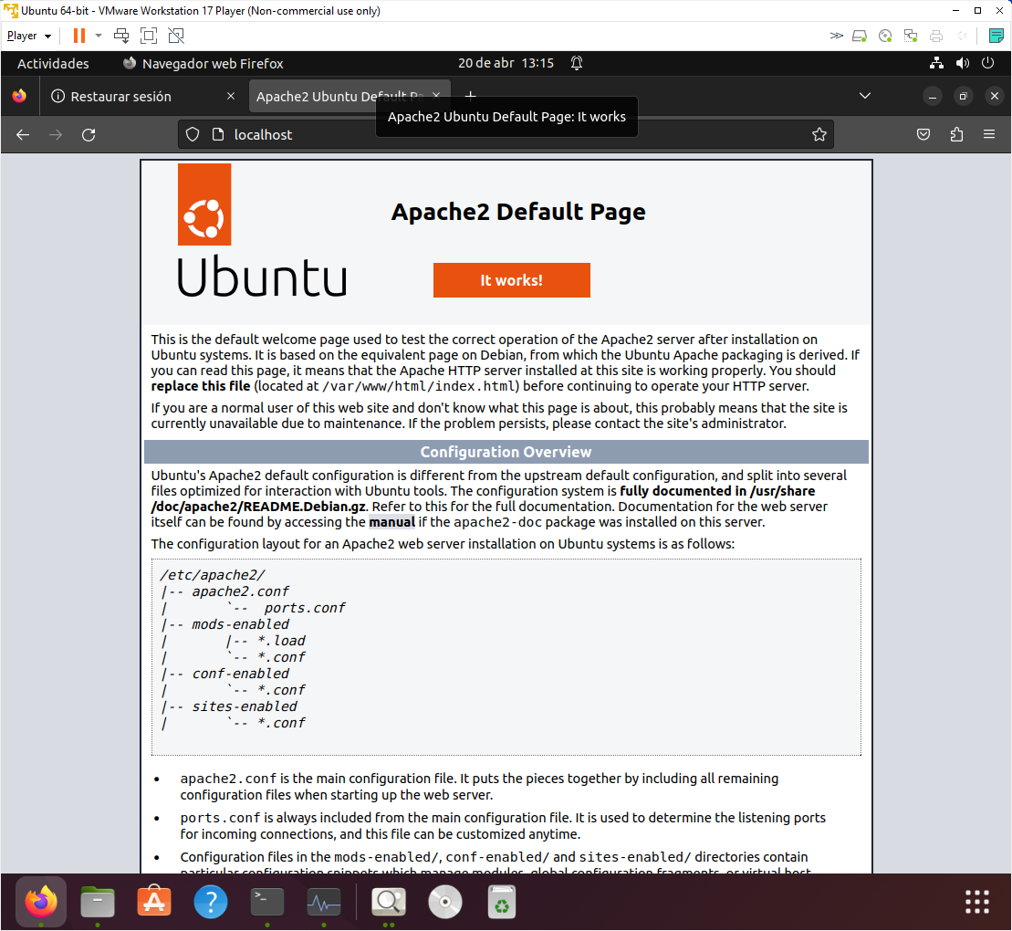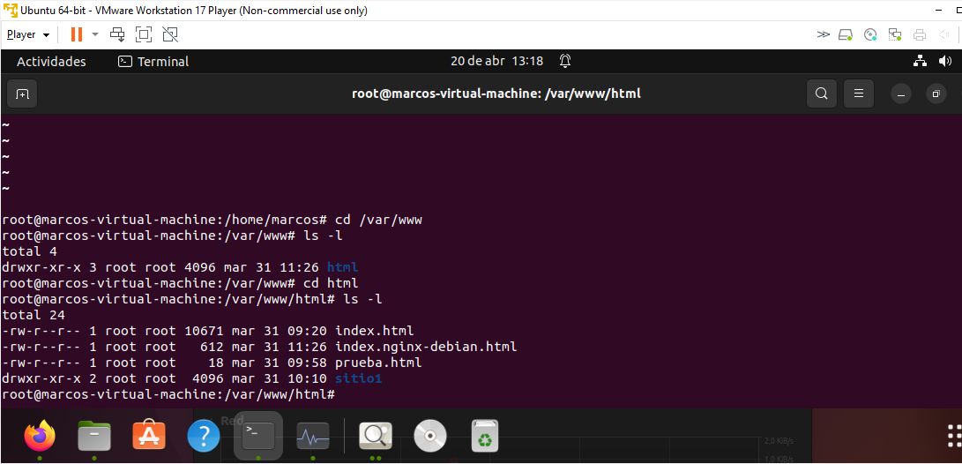

8.       En una máquina Linux, crea un nuevo usuario llamado alumnoTuNombre. Crea un archivo de texto con la fecha de hoy y un mensaje y lo guardas como archivo.txt. Muestra sus permisos y explícalos. (2 puntos)

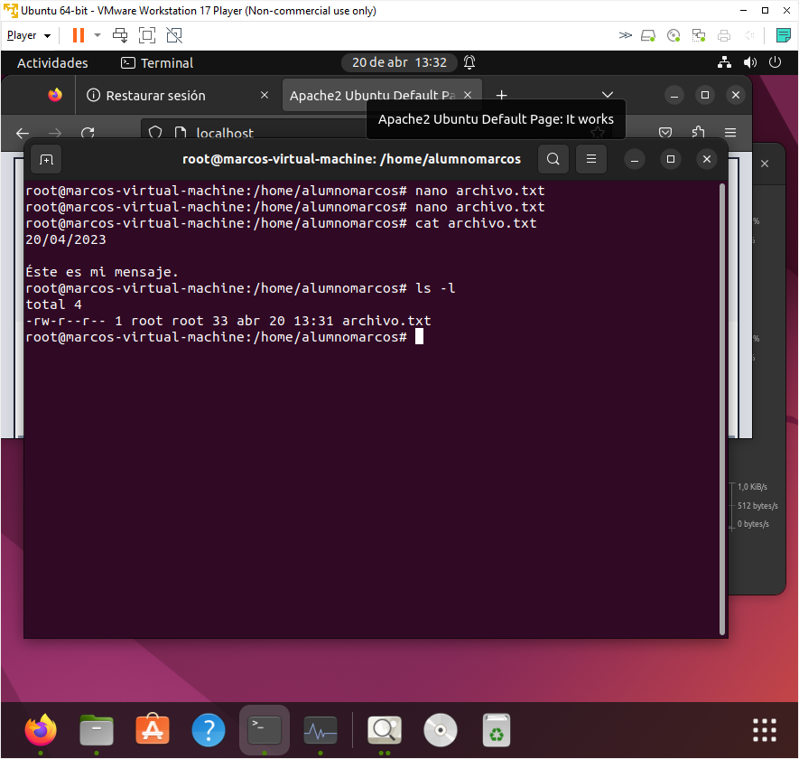

Propietario del archivo: tiene permisos de lectura y escritura, pero no de ejecución.

Grupo: sólo permiso de lectura

Cualquier usuario: sólo permiso de lectura.

El primer caracter indica una d si es directorio, si no es un archivo.

Los siguientes va en grupos de tres, en el orden que los he analizado.

**UF1466: SISTEMAS DE ALMACENAMIENTO**

1.       En tu máquina de Ubuntu necesitamos aumentar el espacio en disco duro a 40 GB. Muestra que lo has conseguido y detalla el proceso. (2 puntos)

El único detalle importante a tener en cuenta es que la máquina virtual tiene que estar apagada para poder hacerlo. Deja aumentar la capacidad pero no disminuirla.

El resto creo que queda bastante claro con las imágenes.

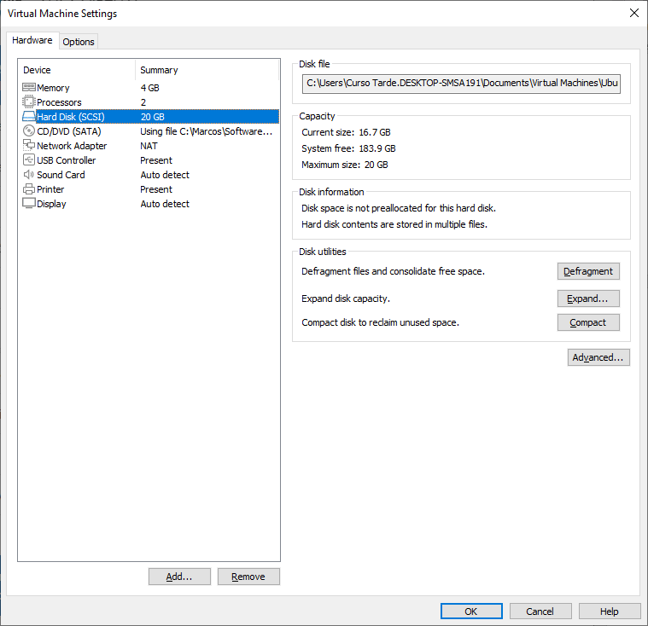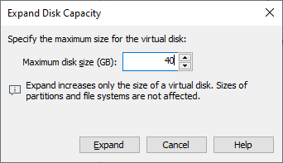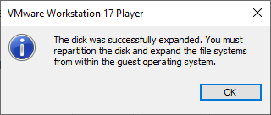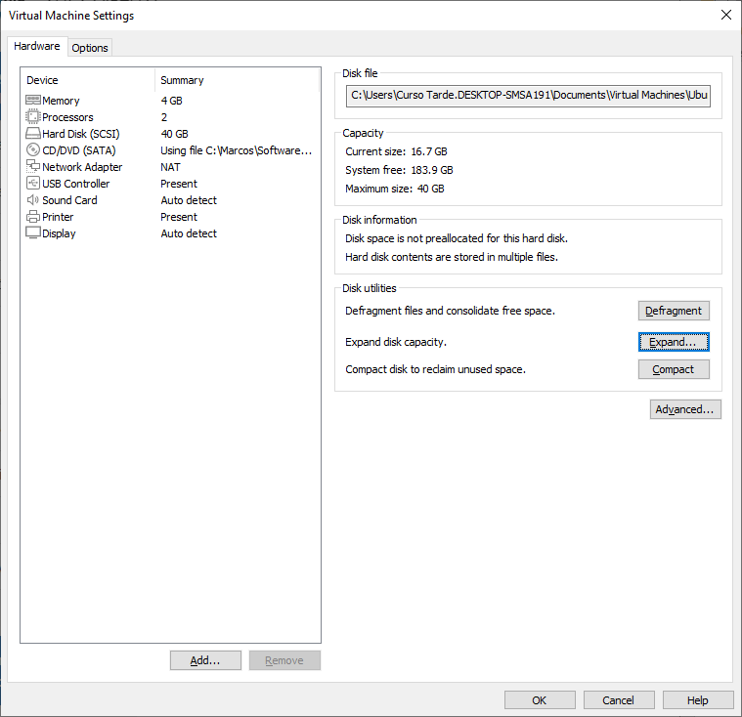

2.       Crea una tarea programada para ejecutar un programa a las 12.00 cada lunes en Ubuntu (1 punto)

3.       Muestra los programas de inicio que tienes en Windows y explica brevemente quçe hace cada uno . (2 puntos)

4.       Muestra la dirección IP que tienes en tu máquina Ubuntu (1 punto)

IP address: 192.168.85.128

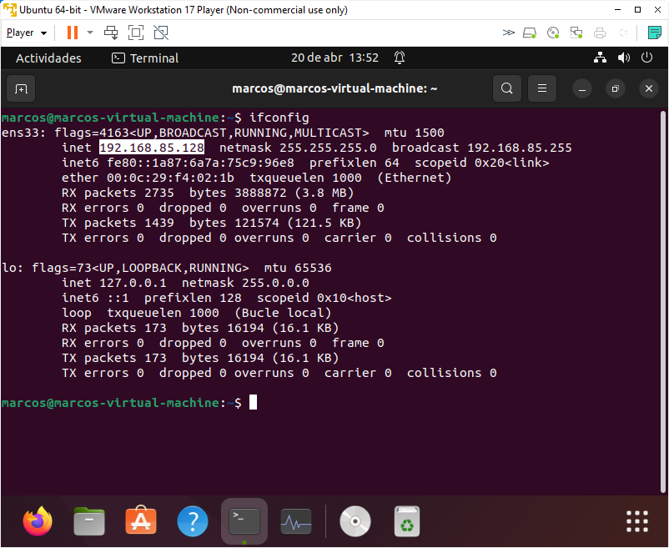

5.       Busca una imagen en internet y la guardas en la carpeta /opt en Ubuntu. Comprueba los permisos del archivo. ¿Cómo puedes conseguir que el archivo aparezca en color verde? Hazlo.  (2 punto)

Cambiando el permiso a ejecutable, al menos para el propietario.

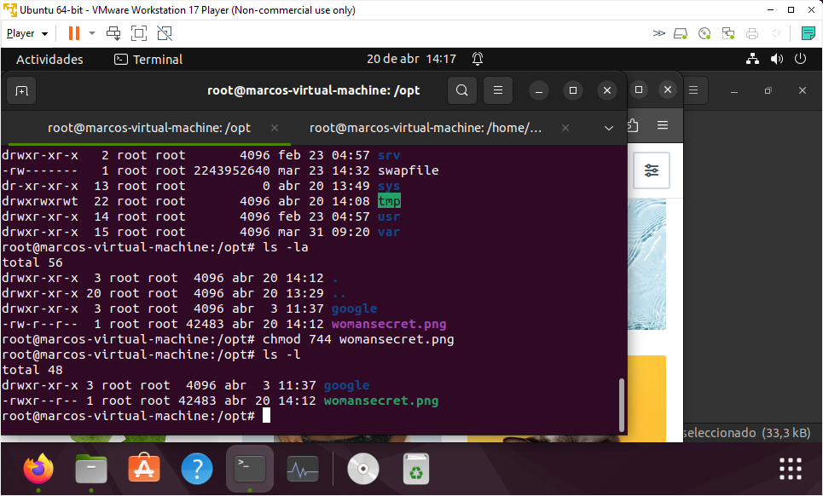

6.       En Packet Tracer, crea tres equipos conectados a Internet con una clase B y comprueba que acceden a la web de un servidor web.(1 punto)

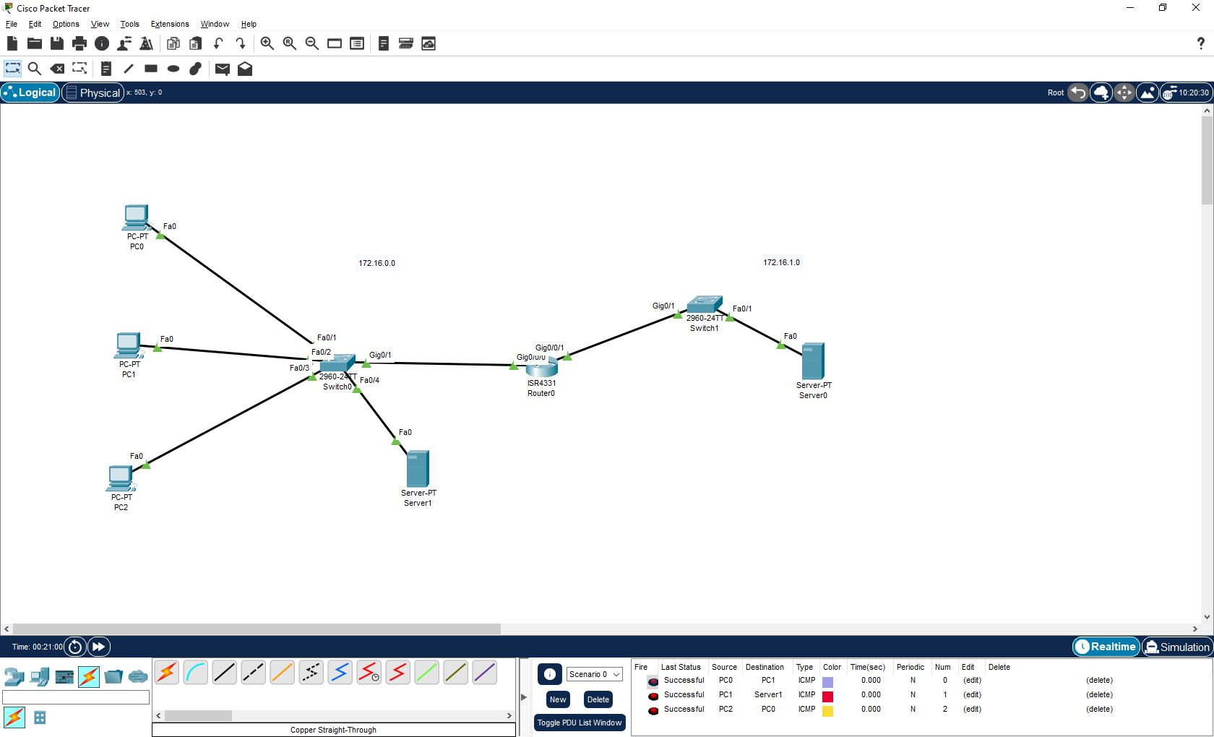

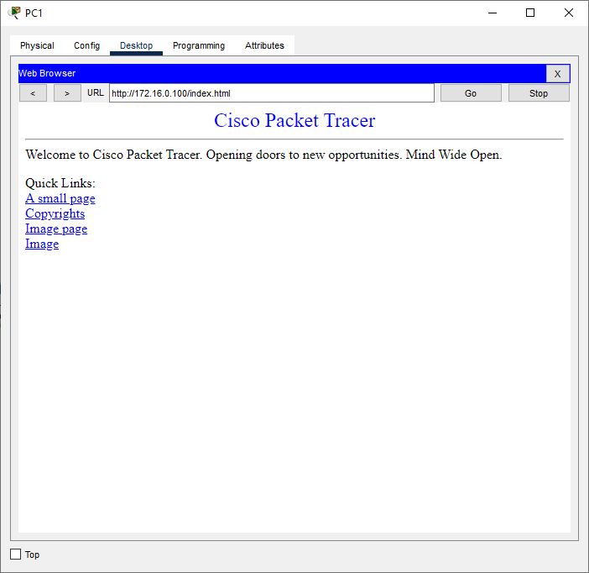

7.       Muestra dónde está el archivo iso de tu máquina Ubuntu y dónde almacena VMWare la máquina virtual (1 punto)